2015 级

《物联网数据存储与管理》课程
实 验 报 告

姓 名 李新
学 号 U201514870
班 号 物联网1501班
日 期 2018.04.23

目 录
一、实验目的 1
二、实验环境 1
三、实验内容 1
四、实验过程 1
五、实验心得 4

一、实验目的
熟悉对象存储的技术和相关平台，并使用COSBench测试Minio服务器的相关性能。

二、实验环境
操作系统：macOS，如图2.1：
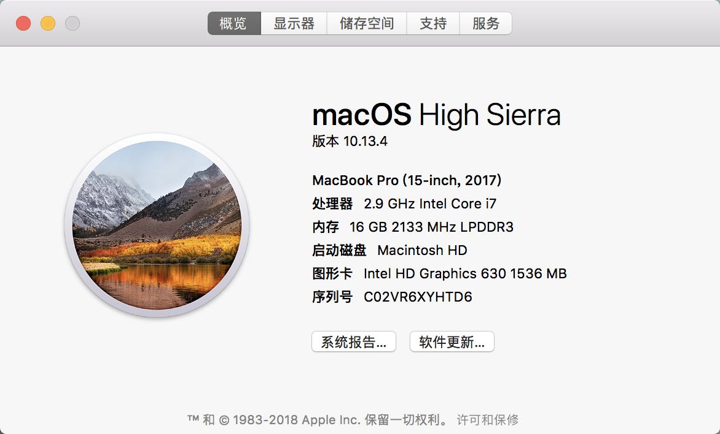
图2.1 操作系统
Java版本：java1.8，如,图2.2：
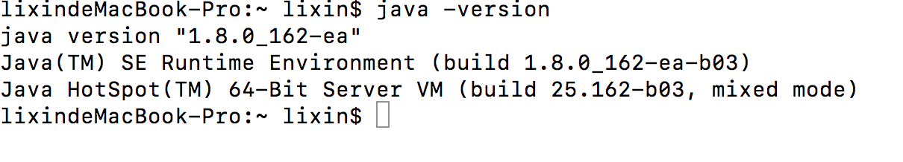
图2.2 java版本
使用的服务器端：Minio服务器端
使用的客户端：Minio客户端

三、实验内容
- 配置Minio服务器端和客户端的相关环境。
- 在本机开启Minio服务器端，并运行COSBench测试Minio服务器的性能。

四、实验过程
- 下载安装java1.8JDK。
- 输入命令$ brew install minio/stable/minio安装macOS版本的Minio server
- 安装完成后，在/Users/lixin/Documents目录下新建一个文件夹作为Minio的本地地址。终端输入minio server /Users/lixin/Documents/minio，开启Minio服务器，结果显示如图5.1：
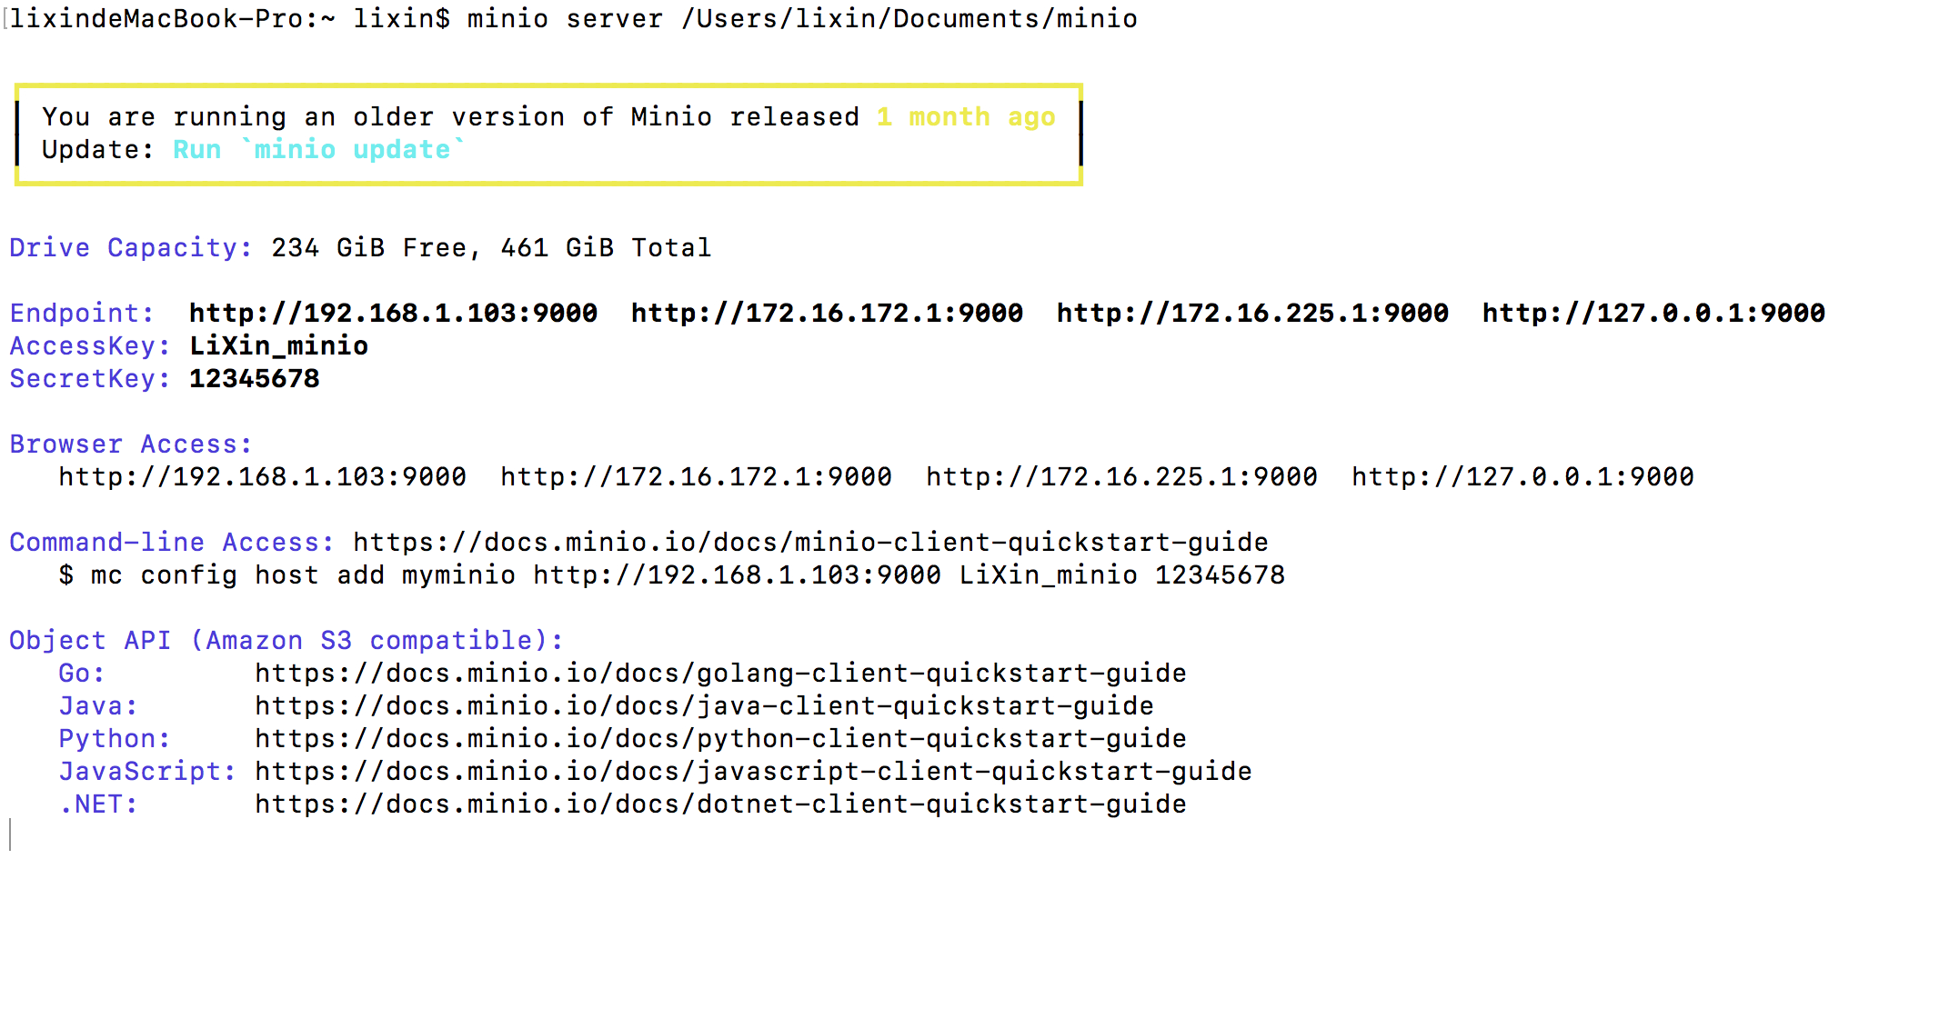
图4.1 开启Minio服务器
- 进入Minio网址，输入用户名和密码，进入如图5.2的界面：
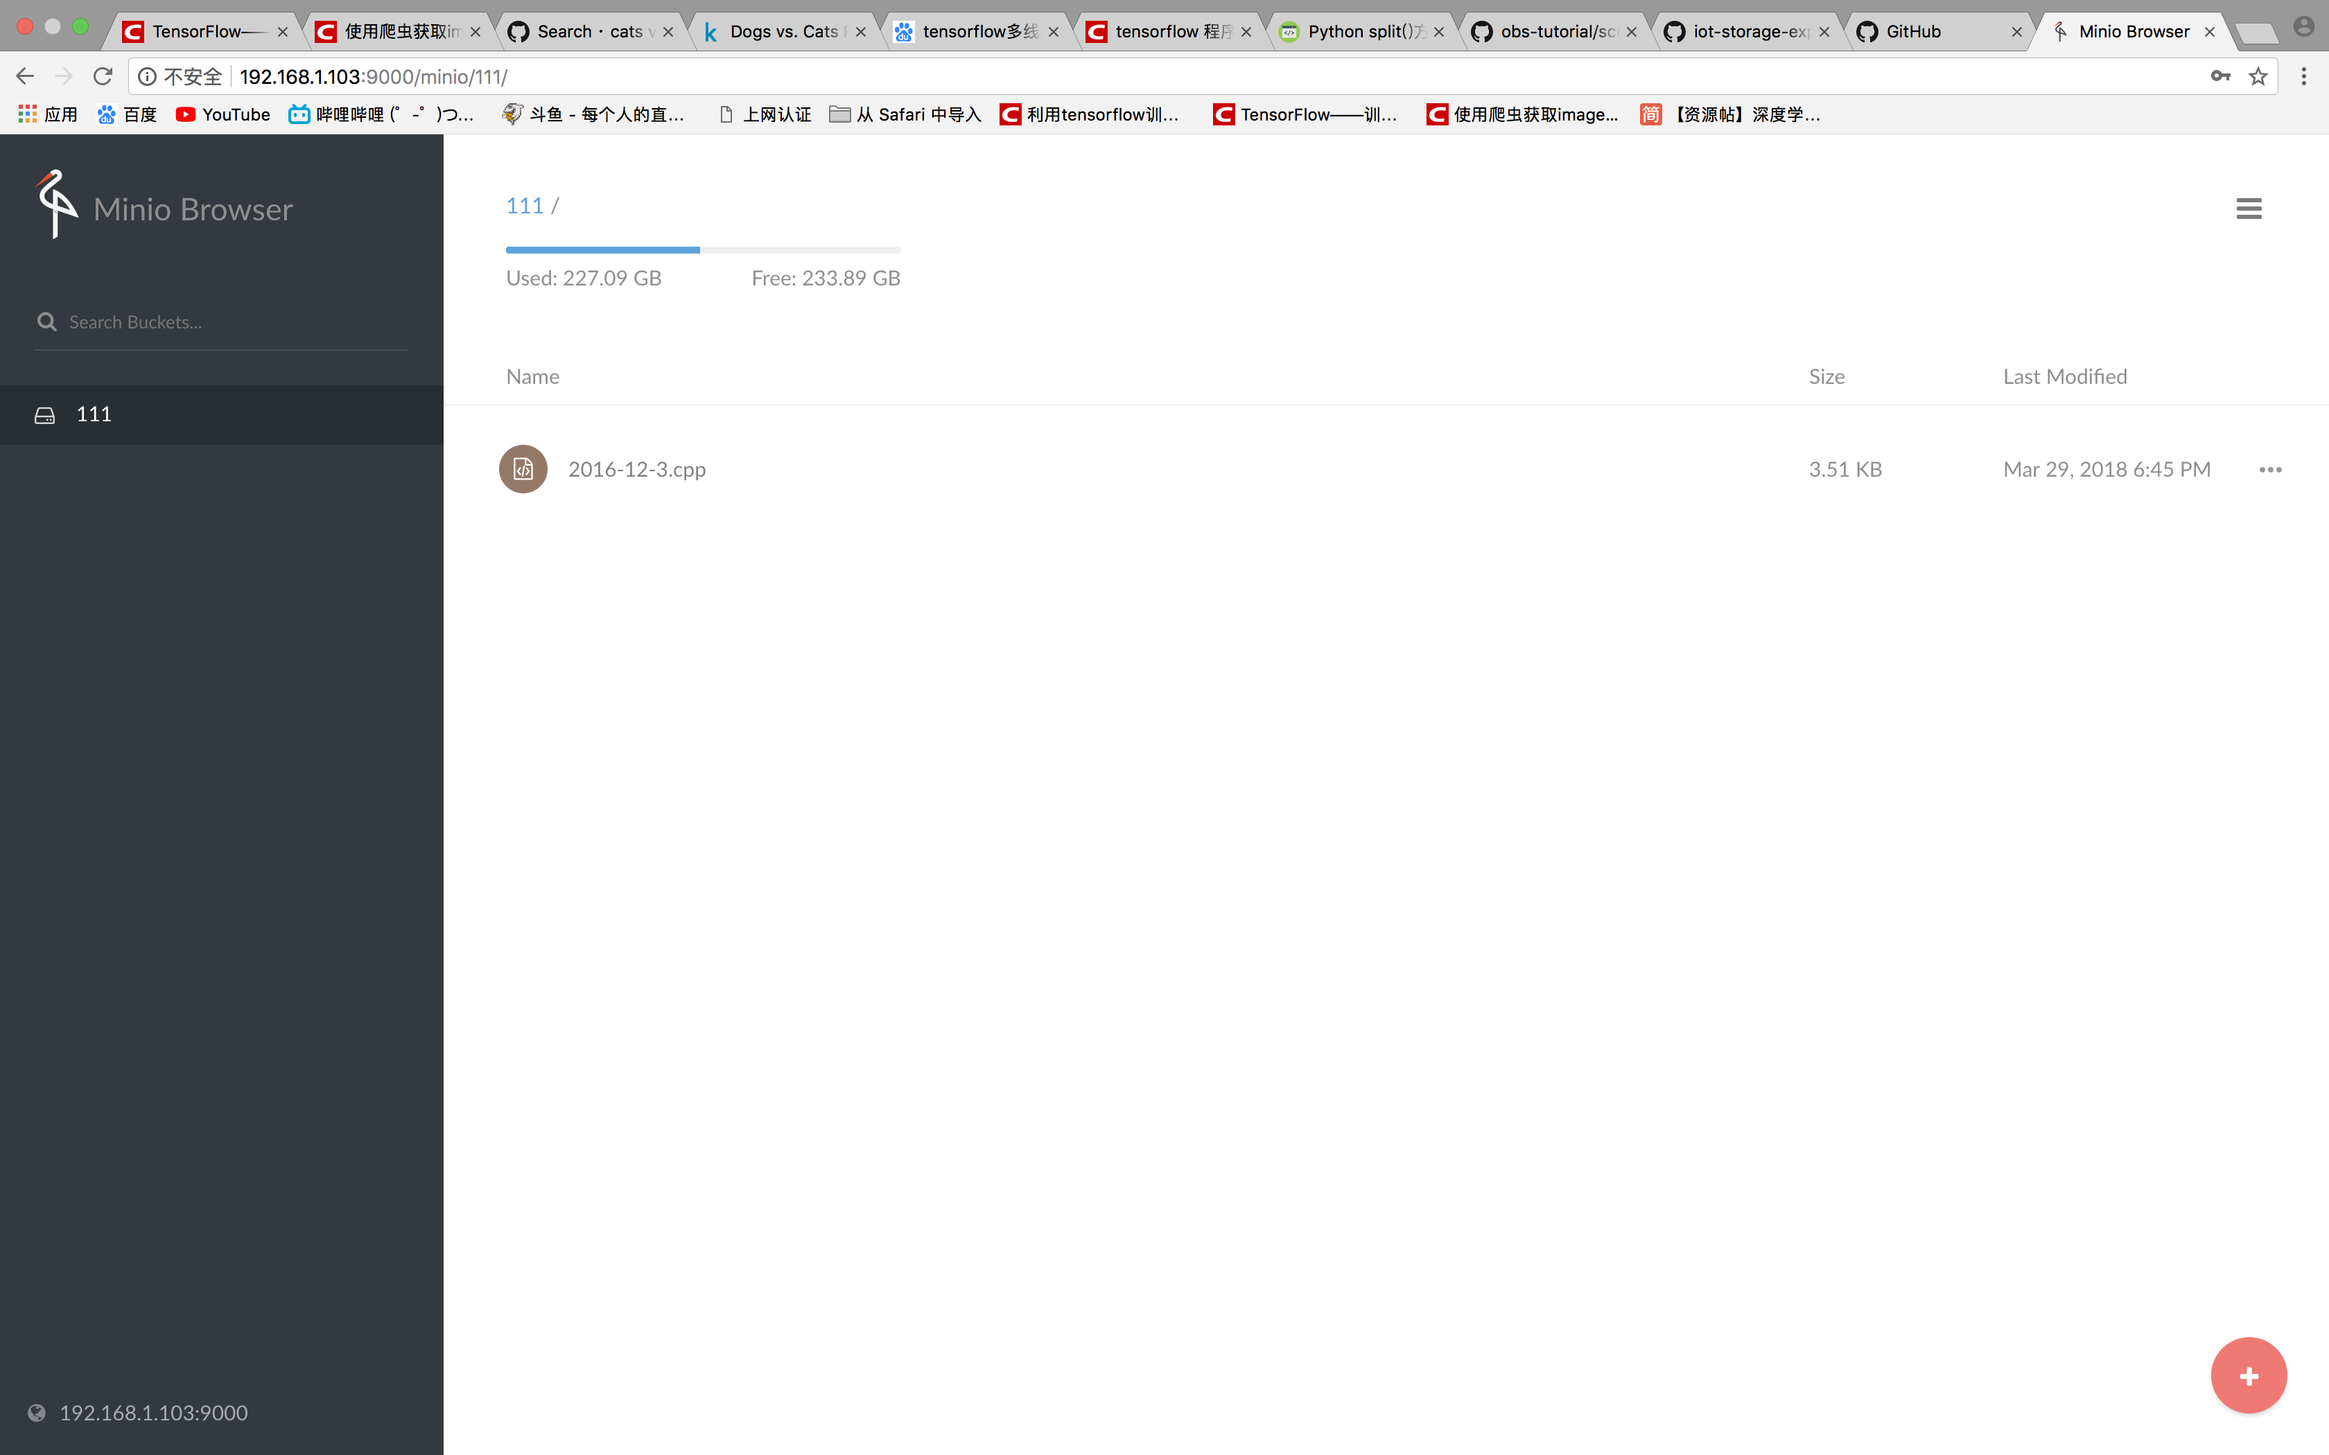
图4.2 Minio主界面
从图中可以看到我上传的.cpp文件，这个文件在之前创建的本地目录中可以找到，将我的账号和密码分享给其他同学，他们也可以进行下载。

- 下载COSBench，版本0.4.2.c4。解压之后，进入COSBench所在目录，输入如图5.3的三条命令进行初始化：
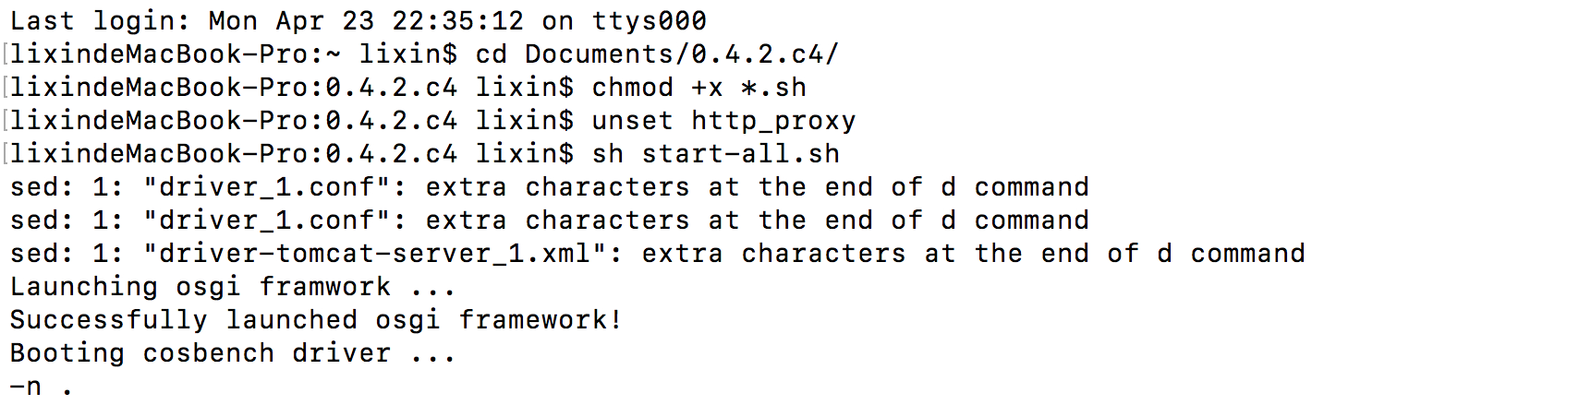
图4.3 COSBench初始化
- 输入命令之后，进入网址http://127.0.0.1:19088/controller/，进入cosbench controller的主界面。
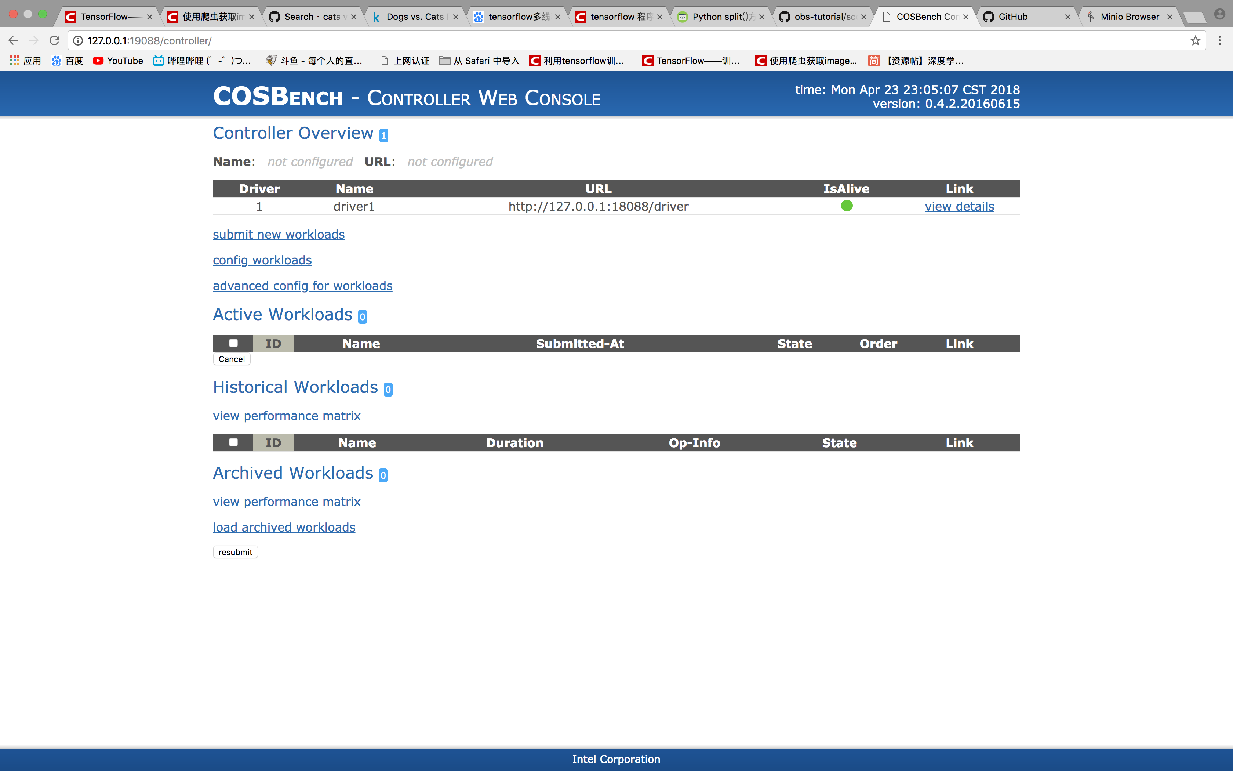
图4.4 COSBench主界面
- 将workload-example.xml中的accesskey和secretkey修改为自己的账号名和密码：
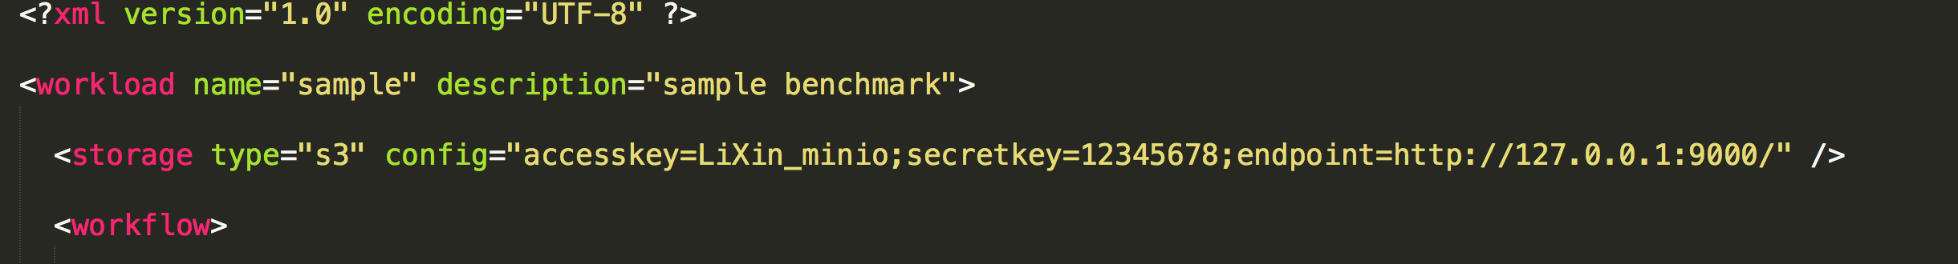
图4.5 修改workload中的账号名密码
- 提交workload（workload-example.xml），运行完毕后结果如下：
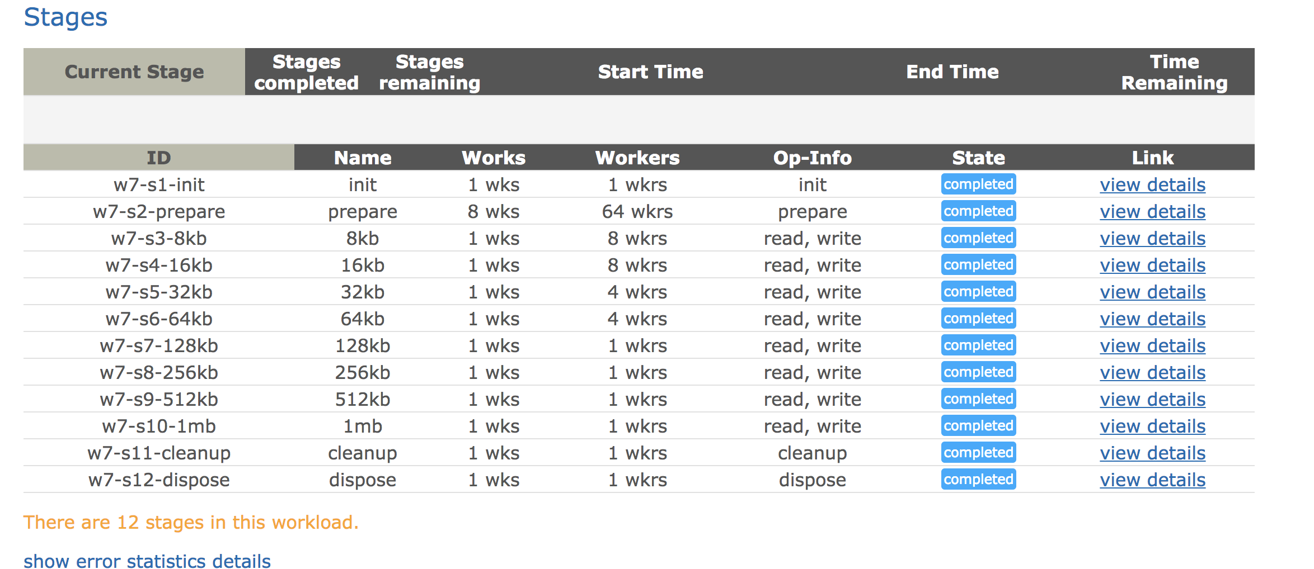
图4.6 COSBench运行结果

五、实验心得
本次实验是对象存储入门实验，主要是熟悉和了解对象存储的平台。由于时间有限，我只实现了Minio服务器的搭设和测试。不过，通过这次实验，至少让我对对象存储有了一定的认识，对例如Minio这样比较简单的平台如何搭设，如何运作有了一定的了解。今后在工作和学习中如果需要使用这些平台，应该可以很快的上手，我认为这就是这次实验给我们最大的帮助。

